**[Unreal Engine 협업 방식 조사]**

Unreal Engine repository 로 가보면 readme.md 에 엔진의 개발이 어떻게 이루어지고, 어떻게 빌드, 협업하면 되는지 나와있다.

크게 3 종류의 branch 가 있는데 branch 별 기능은 다음과 같다.

release – QA 팀에서 사용하는 안정화를 위한 브랜치로 모든 기능에 대해 지속적으로 테스팅을 받는다.

master – 표준으로 사용되는 버전이 있는 브랜치로 언리얼 엔진을 이용하는 게임 팀들은 이 branch 의 스냅샷을 사용한다. release 브랜치보다 더 적게 검증 과정을 거친다.

development – 개발을 위한 브랜치로, 각 팀이 작업하는 동안 수정된다. 개발 팀에서는 적어도 3~4 주에 한 번씩 master 브랜치에 merge 한다고 한다. 아마 master 의 원본과 크게 달라지는 것을 방지하기 위한 것으로 보인다.

그 외에는 새로운 버전을 안정화 할 때나 핫픽스를 할 때 임시로 새로운 브랜치를 만든다고 한다.

저장소에서 이슈나 마일스톤을 찾아보니 해당 부분은 없고, Pull Request 에 대한 라벨만 있었다. 우선 readme.md 에서 말하는 Unreal Forum 으로 들어가봤다.

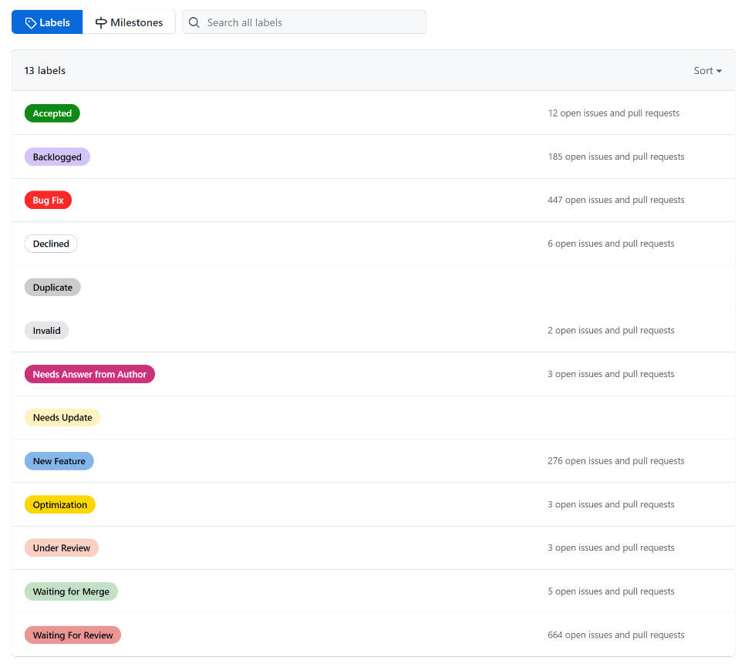

Forum 에 들어가서 로그인을 하면 기본적인 사용 방법에 대해 안내한 후, 기능을 몇 가지 사용해보면 다음과 같은 인증서를 준다. 인용, 공유, 좋아요, 멘션 등의 다양한 기능이 있었다.

몇 가지 읽어보니, 개발하려는 기능에 대한 조언, 새로운 기능에 대한 소개 등의 글이 있었다. 언리얼 엔진이 오픈 소스이다 보니 새로운 플러그인들에 대한 기능 개발이 활발하게 이루어졌다. 개발을 할 때에는 원본 저장소를 포크해온 뒤 개인 저장소에서 개발 후 pull-request 를 보내는 방식으로 이루어졌으며, 플러그인 같은 경우 포크 없이 자체 개발 후 배포하는 방식으로 이루어졌다.

pull-request 의 경우, 해당 기능 관리자가 merge 여부를 결정하는 것 같다. 반려된 PR 들 보면 다 개발한 뒤에 댓글로 피드백을 받고 닫아버리던데 이러면 효율이 떨어지지 않는지 궁금했다. 심지어 열심히 개발한 코드인데 말 한마디에 바로 닫아버리는 것 보면 이메일로 이미 말을 마친건지 궁금해진다.

아래는 포럼의 목록과 개발 태그를 보여주는 이미지이다.

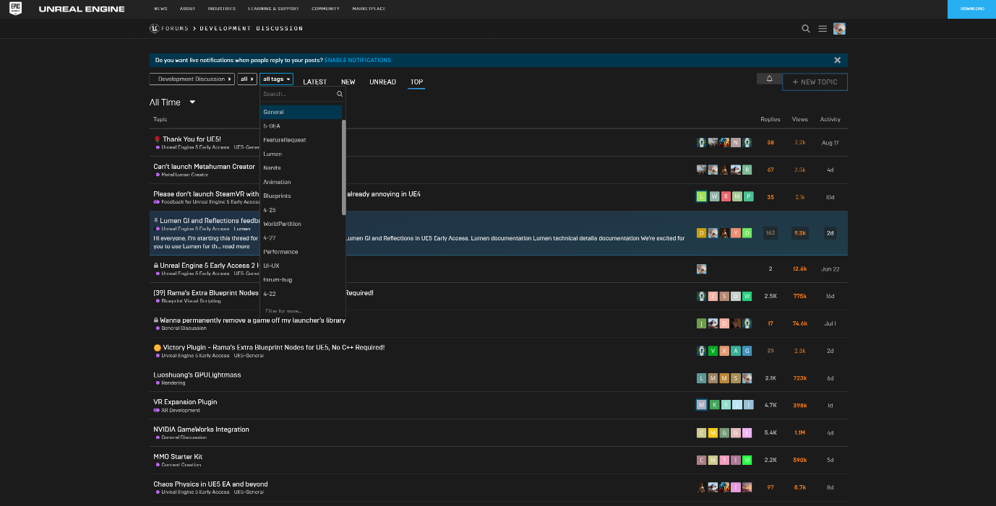

언리얼 엔진은 기본적으로 Vincent Driessen이 게시한 글의 아래 모델을 따라 개발하는 것으로 보인다. 소프트웨어개발실무 강의에서 설명한 workflow 를 기준으로 생각하면 3번 Forked public project 에 걸맞는 방식인 것 같다.

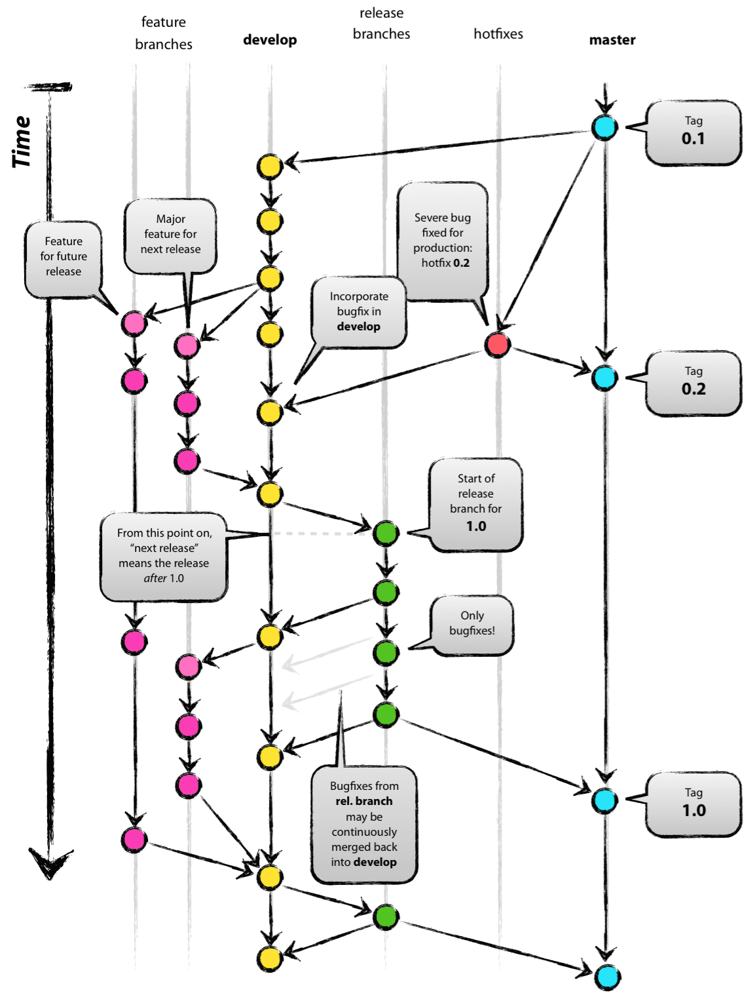

이걸로 뭔가 아쉬워서 어떻게 개발할 것을 정하는지 찾아보니 로드맵이 있었다. 과거에는 트렐로에서 공유했고, 현재는 자체 사이트에서 공유하고 있다.

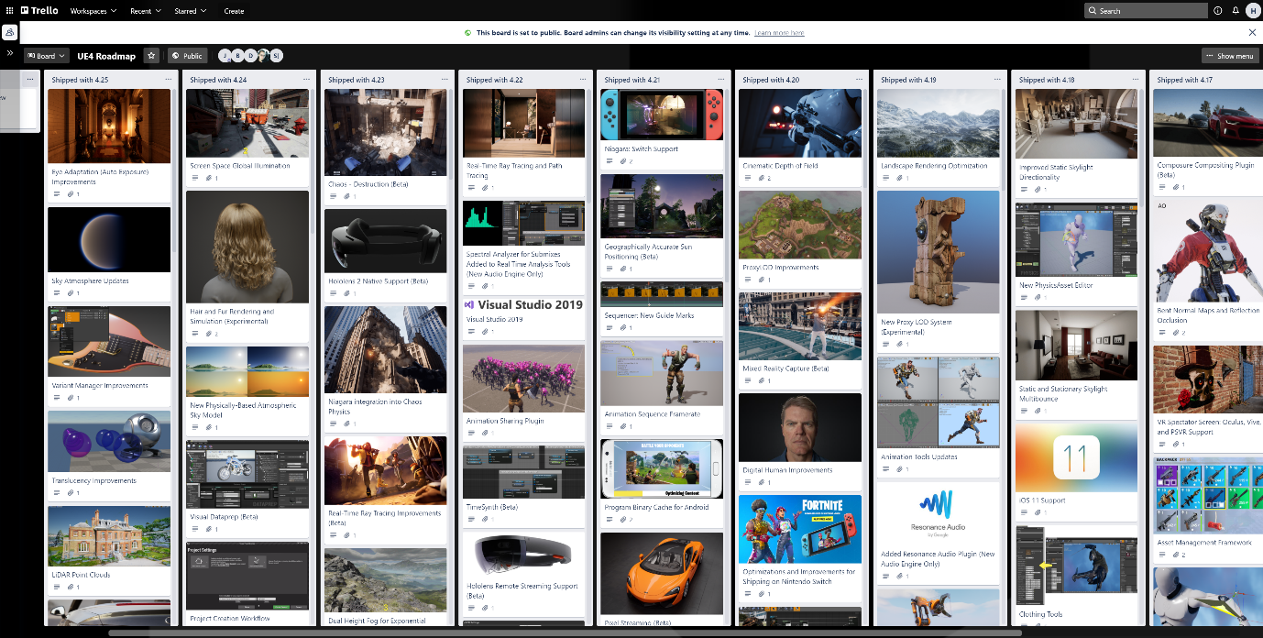

과거

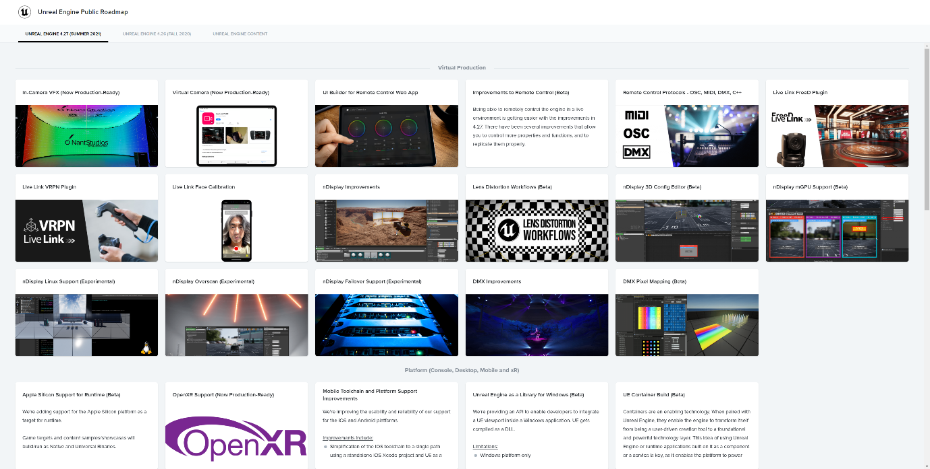

현재

이 외에도 알아보다가 재밌는 걸 발견해서 첨부한다. 아래 이미지는 2015년 기준 언리얼 엔진 코드의 의존성 그래프라고 한다. 에픽 게임즈의 기술 디렉터인 Mike Fricker 가 트위터에 게시한 것을 가져왔다.

